MUSYAWARAH ANTAR DESA (MAD)
PROGRAM INOVASI DESA
KECAMATAN BUNGKAL KABUPATEN PONOROGO

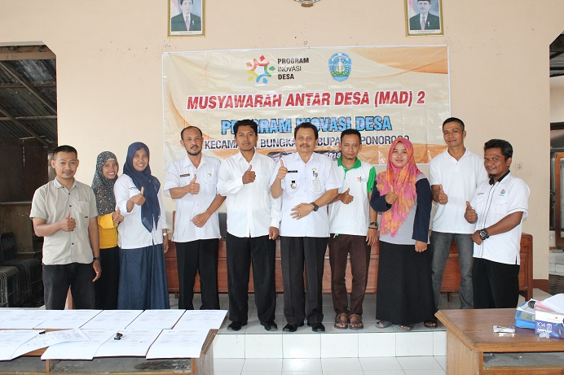

Karena semakin berkembang pesatnya teknologi di wilayah perdesaan khususnya di Kecamatan Bungkal, diperlukan gagasan dan pemikiran maju guna menunjang perkembangan pembangunan di perdesaan dengan mengacu pada potensi desa serta pengembangan teknologi tepat guna.

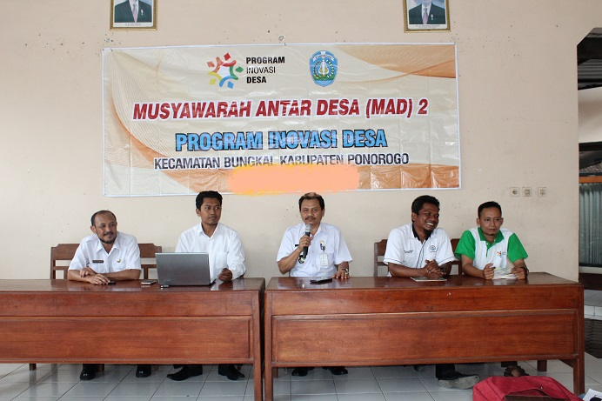

Program Inovasi Desa diperlukan sebagai wadah dari gagasan dan pemikiran maju untuk ditindaklanjuti dengan kegiatan dengan harapan dapat mencapai tujuan yaitu mewujudkan masyarakat perdesaan yang mandiri dan berdaya guna. Dengan demikian dapat mencapai tujuan masyarakat yang makmur dan sejahtera.

